金 剛 薩 埵 百 字 明 咒
--凡功課脫漏、持誦經咒有缺、修法不專精等，是必誦的補闕真言--
--本咒列於《瑜伽燄口》法會時所誦的最後一個真言--

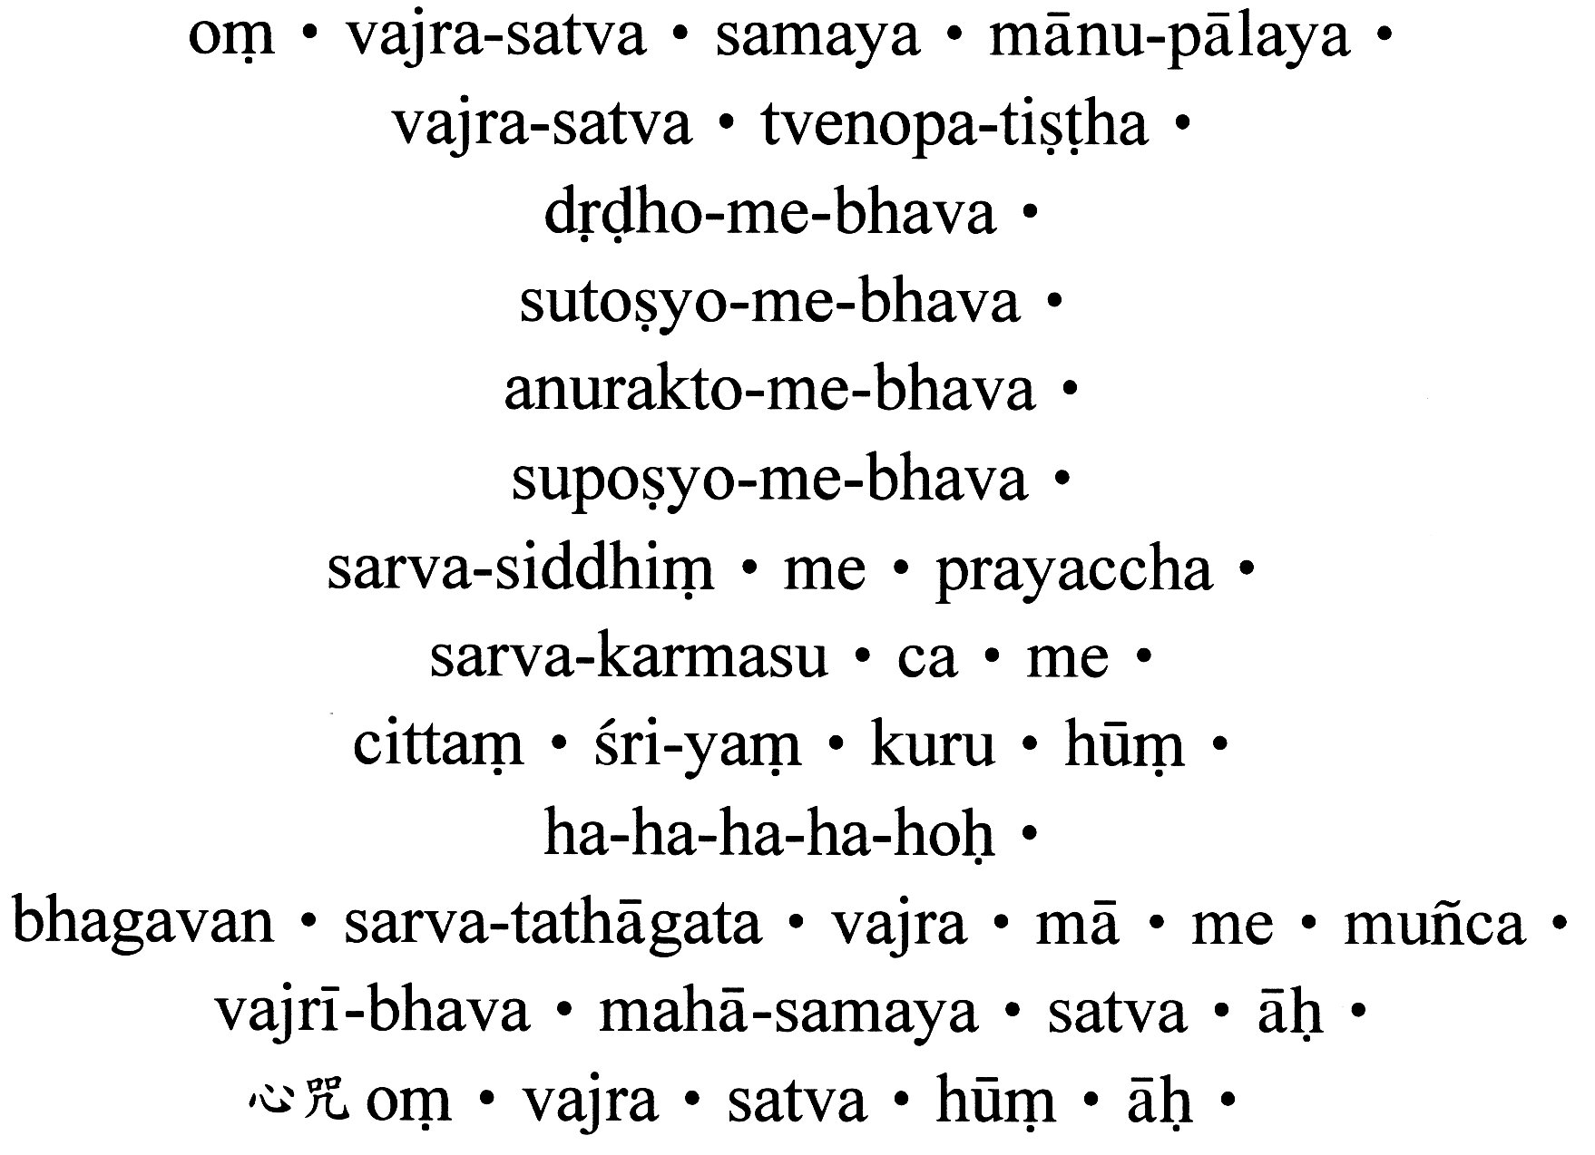

修行者又慮恐承事供養之中，或有忘誤疏遺，犯三昧耶禁。或有多生宿業罪障由未消除，誦『金剛部百字真言』，以補前潛滅除諸過，得身心清淨，與法相應。……誦『百字真言』，能除無始已來一切重罪，破四重禁五無間業罪謗方等經，如是等罪悉皆消滅，何況誤失小過而不清淨。─《金剛童子持念經》。──《大正藏》第二十一冊頁134下─135上。

誦『金剛百字真言』，假使過去世中造種種惡業，五無間等一切罪障，由此百字真言加持故，一切罪障悉皆鎖滅，現身獲得「首楞嚴三昧」。若心散亂數誦此真言，或一七三七乃至一百八遍，速與三昧相應。……此真言有大威力，修行者設犯三昧耶，觀念不次，或惛沈掉舉所犯愆過，由數誦此真言加持故，能令行者具足『上品功德』，補前犯不成過增益，威力速與三摩地相應。─不空譯《金剛頂經瑜伽文殊師利菩薩供養儀軌》。──《大正藏》第二十冊頁722中─下。

由此「摩訶衍百字密言」加持故，設犯五無間罪及謗一切諸佛方等經典，如是等罪悉令消滅，以本尊堅住已身故，速獲「金剛薩埵」位，及獲「菩薩諸佛」位。─《金剛項經瑜伽觀自在王如來修行法》。《大正藏》第十九冊頁78下。

此咒出處頗多，或參閱《金剛頂瑜伽中略出念誦經‧卷三》中有百字明的梵咒釋譯。《大正藏》第十八冊頁239上。或參閱不空譯《金剛頂一切如來真實攝大乘現證大教王經‧卷下》。《大正藏》第十八冊頁321下。或參閱《金剛頂經曼殊室利菩薩五字心陀羅尼品》。《大正藏》第二十冊頁712中。

百字明頌
不管是新密續或舊密續都一致宣稱：念「金剛薩埵本咒」有無量立即和究竟的利益。一本印度作品把這一點總括起來說：
雖然陀羅尼、真言、手印、佛塔和曼達的修持包含五種勝智，
但所他們所能積聚的功德不如念一遍百字明。
無論是誰誦此百字明，
他所累積的功德相當於莊嚴塵沙數諸佛的功德。
又說:
無論是誰誦此百字明，
都不會受到疾病痛苦和夭折的襲擊。
無論是誰誦此百字明，
都不會為貧窮及災禍所困。
他的敵人會被打倒，
他的願望會實現。
無論是誰誦此百字明，
都會求子得子，
要財有財。
如缺土地，即獲土地！
凡是想要長壽的人，
都應誦此百字明。
當他以為壽命已盡之時，
將會發現又增添三百年！
他在世間無憂無慮，
未來將往生淨土。
無論是誰誦此百字明，
都不會遭受食肉空行母、惡魔、殭屍的干擾。
無論是誰誦此百字明，
即使作惡也會見到佛。
無論是誰誦此百字明，
愚人能獲智，
不幸者會走運。
無常與挫折將消滅，
窮凶極惡者得清淨。
無論今生來世，
他都將是輪王，
最後安住解脫，
而登佛位！

──節錄自《了義炬‧活用佛法》/姜貢康著仁波切等著/慧炬出版社

